9611
¡Oh alma mía!
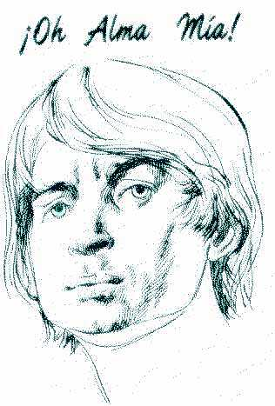
Muy de noche, años ya, un hombre sumamente deprimido procedía con cautela hacia el precipicio que separa mi pueblito del mar abajo. Su conocida capacidad de músico había provisto al joven de diversión grata y una carrera promisoria. Y, la religión que recibió de sus padres le daba aspecto de persona muy recta.
Sin embargo, toda melodía había huido de su vida privada, y la apariencia de prestigio de nada le valía porque sabía que la verdad era diferente. Había llegado la noche de crisis. El joven había venido prestando atención a la predicación del santo evangelio como está presentado en la Biblia. Él sabía que era la verdad; sabía que él era pecador; pero no había llegado más allá de esto. Luchaba consigo mismo, y la carga de su conciencia se hacía pesada.
Él temía encontrarse ante Dios pero a la vez no había querido oir más de lo que Dios quería decirle. Llegó a la determinación insensata de quitarse la vida, pensando que así podría evitar más problema. Fue producto de no querer humillarse. Nada de lo que había oído ni leído en las Sagradas Escrituras le indicaba que esto iba a resolver algo, ni que Dios lo quería. Todo lo contrario.
Aquella noche él esperó que los demás se acostaran. Salió del pueblo, subió y cruzó la barrera que cerraba el paso al precipicio, y se paró donde mejor podría realizar su propósito. Estaba listo. Pero la mano de un Dios amoroso estaba sobre su hombro, sin que él lo supiera. Es cierto que el Espíritu de Dios acusa de pecado, pero Él no quiere la muerte del que muera, según consta la misma Biblia.
Un conocido personaje del balneario llevaba el apodo de Juan el Australiano. No sé por qué; él no era de aquel país lejano. En el preciso momento en que el deprimido se agachó frente al mar, Juan el Australiano salió a tambaleos del bar frente a la playa. De un todo ebrio, el sujeto se sostuvo contra la puerta de la taberna, sintió la brisa fresca, y gritó a todo pulmón: “¿Por qué te abates, oh alma mía, y te turbas dentro de mí? Espera en Dios”.
Completamente ignorante de qué hacía, ese ebrio fue un mensajero de esperanza para el desesperado que se encontraba arriba. Yo sé que fue así, porque ese infeliz era mi papá, y muchas veces él me ha contado los pormenores del caso. Las palabras del ebrio figuran en los salmos 42 y 43 en la Biblia que mi lector debe tener. A lo mejor ese individuo las aprendió en alguna escuela dominical o clase de catecismo. Muchos de nosotros ni sabemos que están en la Palabra de Dios. Con todo, el ebrio las tenía guardadas en algún rincón de su mente, y un Poder más grande que él las sacó al viento para que Papá reflexionara.
¿A quién se le ocurre que un vago va a gritar a las rocas de madrugada, sólo para citar un versículo que ni algunos evangélicos sabrían decir? Ah, pero en una o dos maneras habla Dios, pero el hombre no entiende, dice Job capítulo 33. Él revela al oído de los hombres y les señala su consejo, para quitar al hombre su obra y apartar del varón la soberbia. Él mira sobre los hombres; al que dijere, “Pequé, pervertí lo recto, y no me ha aprovechado”, Dios redimirá su alma.
Poco después, Papá recibió por fe a Jesucristo como su propio Salvador. Se dio cuenta de que Dios no buscaba mal para él, sino su bien eterno. Como dice el Evangelio de Juan, capítulo 3, No envío Dios a su Hijo al mundo para condenar al mundo sino para que el mundo sea salvo por Él. El que cree no es condenado, pero el que no cree ya ha sido condenado porque no ha creído en el nombre del unigénito Hijo de Dios.
Durante 52 años Papá caminaba las playas de mi terruño, conversando con los bañistas de la salvación que todos necesitamos. Dios le habla a usted, lector, y de una y otra manera le ofrece en Jesús la vida eterna que hasta ahora no ha querido aceptar. La paga del pecado es muerte mas la dádiva – el regalo – de Dios es vida eterna en Cristo Jesús.

